新能源汽车自动充电系统
需求分析报告
C语言课程设计

专业班级：自动化类2005班
小组成员：陈佳荣 U202015037
毕然 U202015035

指导老师：周纯杰，何顶新，左峥嵘，高常鑫，汪国有，桑农，彭刚，周凯波，陈忠

上交时间：

- 前言

- 编写背景
随着世界各国对环境保护、技术进步和能源安全重视程度的加深，消耗化石能源的内燃机在公路交通领域逐渐被其他能源的动力系统所取代，这也为以电动化为技术背景的新能源汽车行业发展带来了良机。
新能源汽车由于其内在的环保性和技术升级特点，成为我国绿色发展和创新高质量发展的一个重要抓手。目前，我国新能源汽车前景广阔，群众对于新能源汽车的充电需求不断提高。为此，要开发一款新能源汽车自动充电系统来提高汽车充电效率，减少汽车充电过程中人力介入导致的时间的浪费。
- 编写目的：

3.参考资料：
1. 王士元. C高级实用程序设计. 北京: 清华大学出版社. 1996
2. 周纯杰，刘正林等. 标准C语言程序及应用. 武汉: 华中科技大学出版社. 2005
3. 周纯杰，何顶新等. 程序设计教程—用C/C++语言编程. 北京: 机械工业出版社, 2016
4. 姚远. 高级C语言程序设计技巧与实例. 北京: 机械工业出版社, 1995
5. 陈清华, 朱红. C语言课程设计. 南京: 东南大学出版社, 2003
6. 潭浩强. C语言程序设计. 北京: 清华大学出版社, 2000
4.参考软件：
新能源汽车安全监控系统APP
5.编者的话：

- 任务概述
- 目标功能：
该新能源汽车自动充电系统程序可以模拟新能源汽车在驾驶过程中电量的变化情况，并且提供汽车相关数据的显示功能，可以让用户查询汽车已行驶的里程、消耗的电量情况、行驶记录的查询。当汽车电量不足时，用户可以选择充电/换电两种补充电量的模式，对汽车的电量进行补充。该程序还附带了车辆中控功能，便于用户控制汽车中的设备。
- 编写规范：
命名规范：
  - 变量及函数命名使用驼峰风格或下划线风格，尽可能使用英文。临时变量、功 能变量等要在声明处给出注释提供变量的主要用途。
  - 源代码文件名应能简明地反映出代码的核心功能。（例如main.c中编写主函数相关代码，page0.c中编写初始界面相关代码）。
注释:
    - 在每一个源代码文件的文件开始处应该注释出该代码文件的功能、作者、编写时间等基本信息。
    - 函数功能都要在函数原型上方注明（头文件和具体实现处都要给出注释）。
    - 关于一些程序中涉及到的公式、保证程序健壮性的代码、有特殊用途的代码块等处要进行专门的注释
    - 改代码的同时要改注释

三、运行环境和配置
1.硬件接口
处理器：Intel Pentium 166 MX 或以上。
硬盘：空间 500MB 以上。
屏幕适配器：VGA 接口。
系统运行内存：要求 32MB 以上。

2.软件接口
开发软件工具：Borland C 3.0。
文字编辑工具：Notepad++
数据库：文本存储（记事本）
操作系统：DOS WINDOWS 9X/ME/2000/XP/WINDOWS 10。

3.控制
该系统通过鼠标与键盘直接进行控制。用户将鼠标移至需要操作的功能区进
行点击来显示登陆后的不同界面，同时通过键盘来完成登陆、注册的输入功能。
操作完毕后点击程序提示的按钮对系统进行返回/退出操作。通过中断技术对鼠标进行相关操作，通过dos.h中的函数进行用户与键盘的交互功能。

四、需求分析与系统设计
1.需求分析

2.系统设计

基本框架：
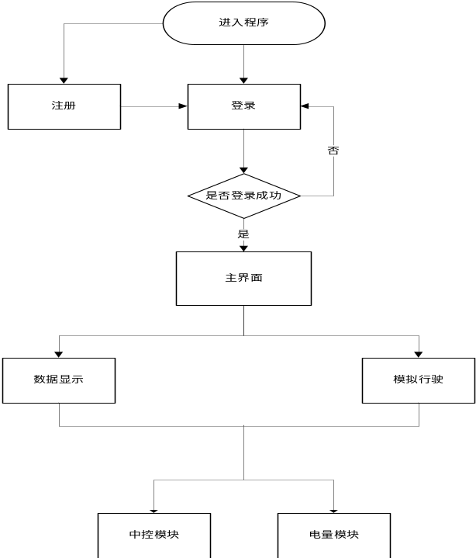

登录界面：

  - 输入用户名
  - 输入密码
  - 将用户名和密码与文件中存在的用户名、密码进行校验，查看是否匹配
  - 若匹配成功，则登录成功进入数据显示界面；若匹配失败，则需要重新输入用户名与密码

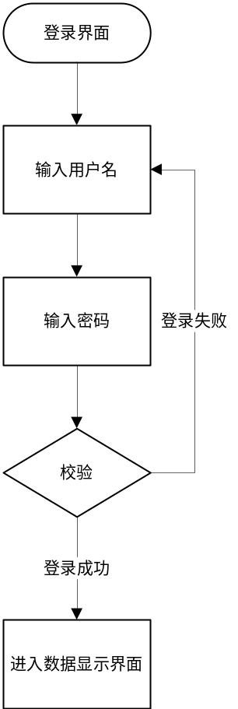

注册界面：
- 输入用户名
- 输入密码
- 校验用户名是否存在
- 若存在，注册失败；若不存在，注册成功，将用户名与密码写入文件中

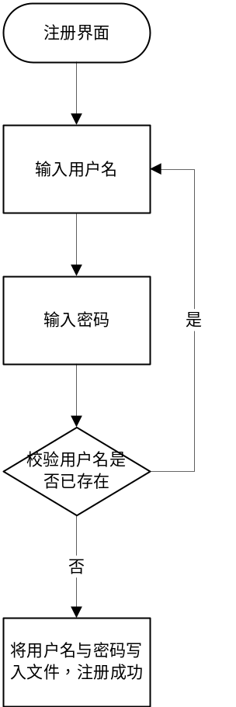

数据显示界面：

  - 读取汽车当前状态
  - 若为默认值，将数学模型设置为默认情况；若非默认值，将数学模型设置成相应的情况
  - 读取行驶记录中的电量信息
  - 读取汽车行驶时间
  - 用数学模型进行相关计算
  - 实时显示汽车剩余电量和已行驶里程

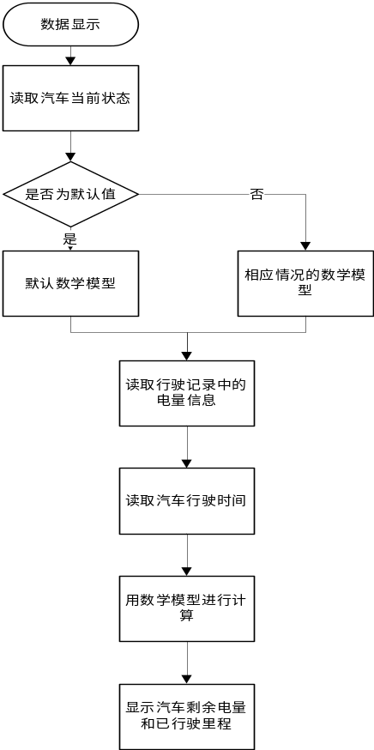

模拟行驶功能：
- 登录后默认为熄火状态
- 点击行驶界面中的按钮后更改车辆状态，进行车辆的模拟功能
- 车辆状态的更改引起数学模型的更改

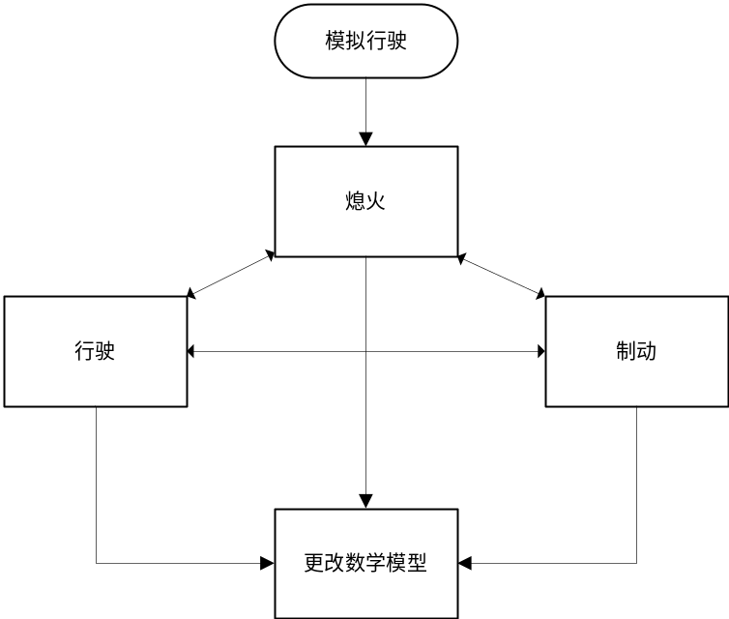

中控模块：
- 登录后默认4个设备为关闭状态
- 进入中控模块后能够点击按钮改变设备的开/关状态
- 设备开/关状态的改变引起数学模型的更改

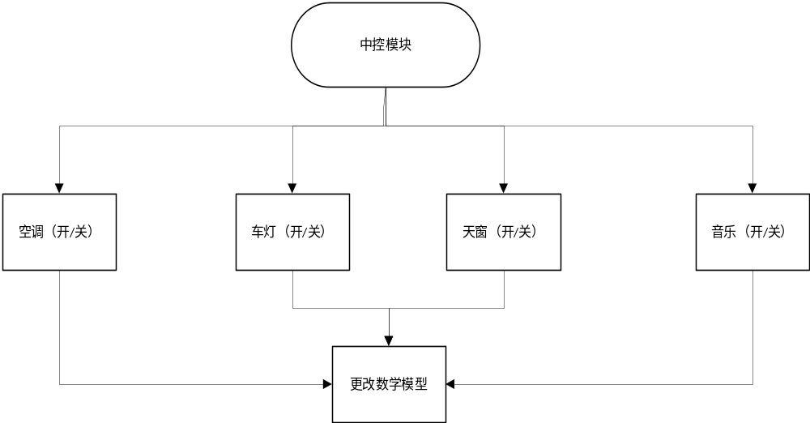

电量模块：

- 判断汽车当前是否为熄火状态
- 若汽车非熄火状态，则不能进入电量模块
- 若汽车为熄火状态，充电/换电功能开启
- 选择充电会将汽车电量渐渐充满，选择换电会将汽车电量直接充满
- 充电/换电后更新汽车当前电量，以供数据显示功能使用

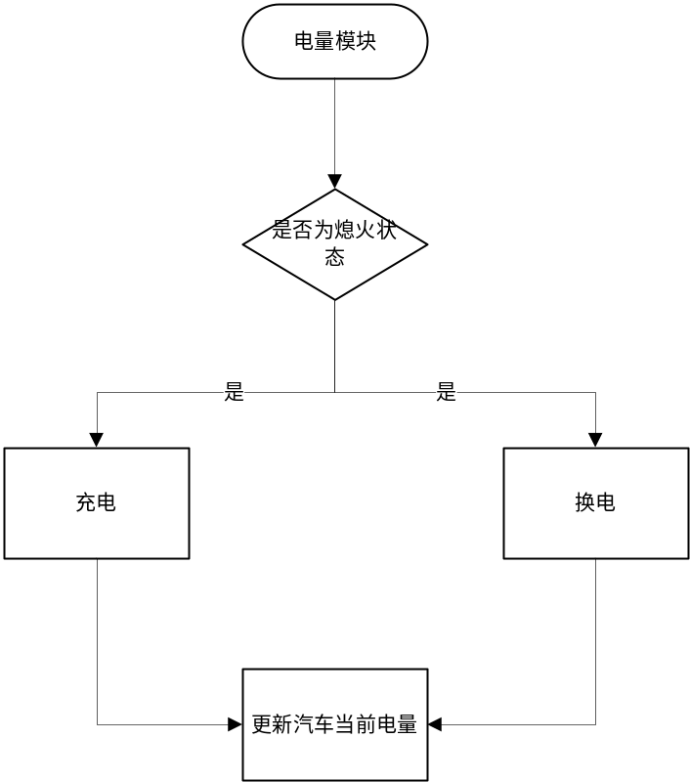

五、界面设计
1.鼠标设计：
参考邓述民学长鼠标代码。
2.界面设计（目前已经完成部分）：

六、函数说明及函数原型

my.h
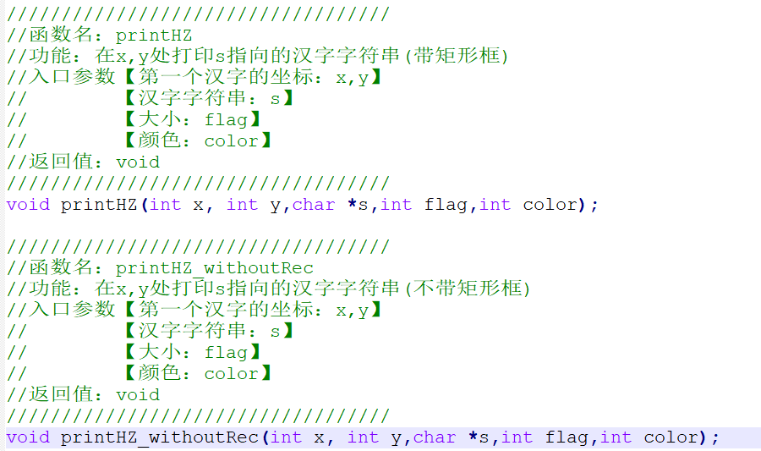

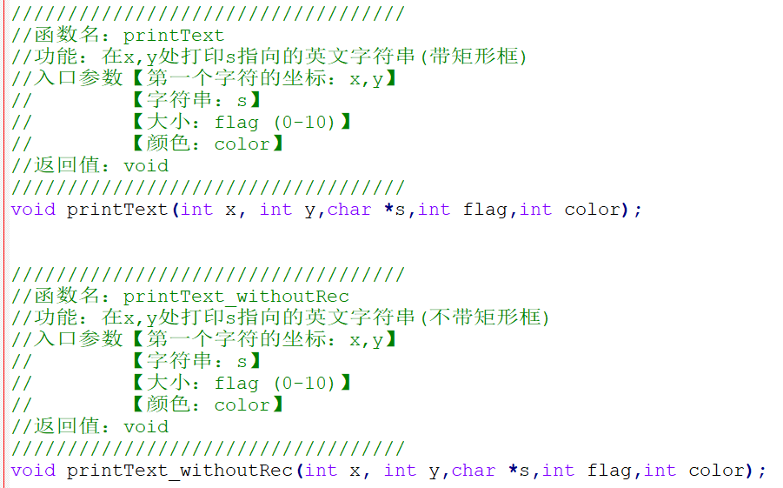

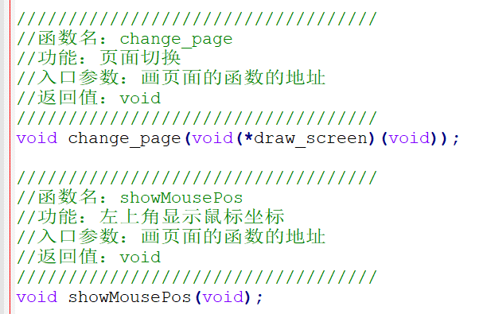

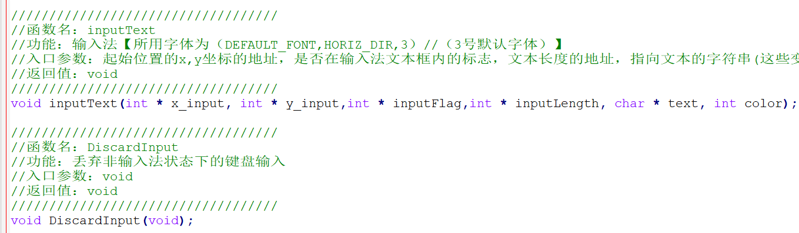
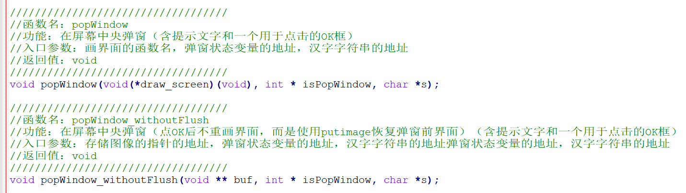
Page0.h
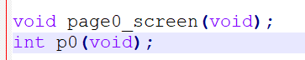

Page1.h
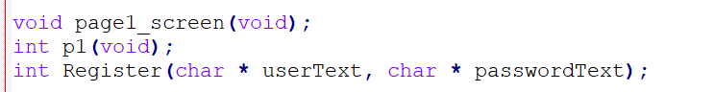

Page2.h
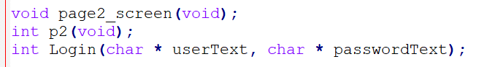
Page4.h
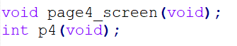
Page5.h
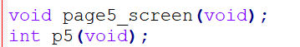
Mouse.h
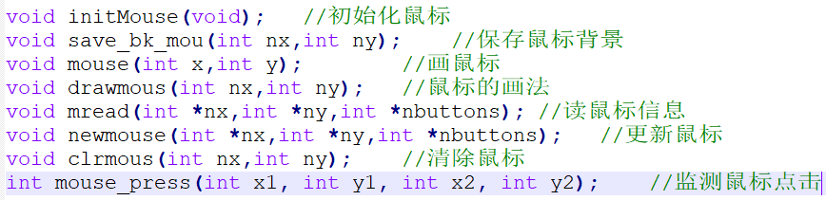
Hz.h
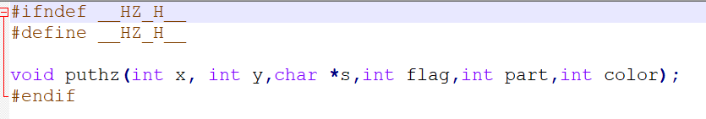

七、时间安排
 | 陈佳荣 | 毕然
暑假 | 基础学习、需求分析 | 基础学习、需求分析
第一周 | 编写登录/注册界面 | 编写开始界面
第二周 | 编写数据显示界面 | 编写电量模块
第三周 | 编写数据显示界面 | 编写电量模块
第四周 | 编写中控模块 | 编写模拟行驶模块
第五周 | 合并程序并调试 | 合并程序并调试
第六周 | 合并程序并调试 | 合并程序并调试
第七周 | 移植程序并调试 | 移植程序并调试

